Государственное бюджетное профессиональное образовательное учреждение
Краснодарского края «Староминский механико-технологический техникум»

«Светлый праздник величаем…»

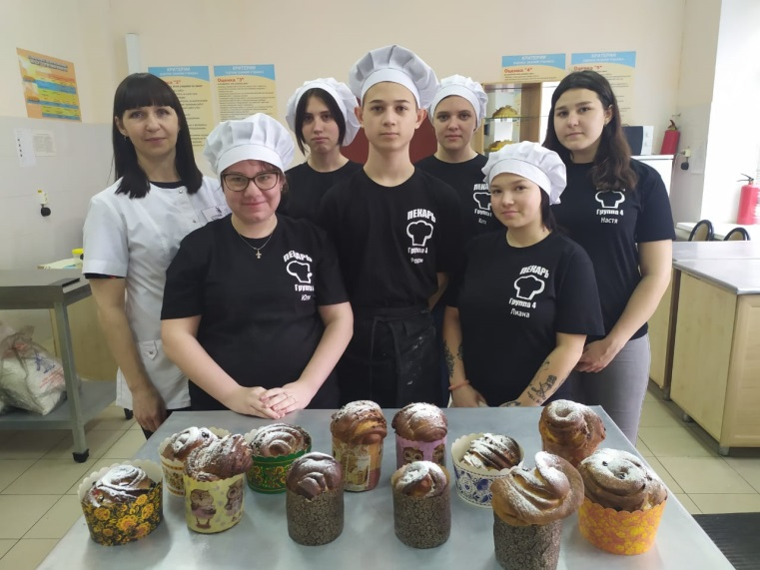

Разработала мастер п/о:
Кудря Е.Е.

ст. Староминская
2022г

Цели
1. Рассказать о смысле праздника Пасха.
2. Познакомить учащихся с традициями празднования Пасхи на Руси, обрядами, песнями, играми, сопровождающими этот праздник.
3. Воспитывать уважение к русским православным традициям, приобщать к вечным христианским ценностям, формировать гуманистическое мировоззрение учащихся, интерес к изучению религии как источнику нравственности человека.
4. Совершенствовать творческие способности.
Оборудование: компьютер, мультемедиа, наглядные пособия: крашенные яйца, куличи, стихи поэтов: В.К Кюхельбекера, Я.Полонского, С.Есенина, А.Майкого, И.А.Бунина.

Предварительная подготовка

Учащиеся выпекают куличи, приносят крашеные яйца.

Ведущий 1
На Воскресение Христа,
Душа моя, ликуй и пой,
Наследница небес:
Христос воскрес, Спаситель твой
Воистину воскрес!
Так! Ад пред Сильным изнемог:
Из гробовых вериг,
Из ночи смерти Сына Бог
И с Ним тебя воздвиг.
Из света вечного Господь
Сошел в жилище тьмы,
Облекся в персть, оделся в плоть —
Да не погибнем мы!
Неизреченная любовь,
Всех таинств высота!
За нас Свою святую Кровь
Он пролил со креста.
Чистейшей Кровию Своей
Нас, падших, искупил
От мук и гроба, из сетей
И власти темных сил.
Христос воскрес, Спаситель мой
Воистину воскрес.
Ликуй, душа; Он пред тобой
Раскрыл врата небес!
В.К. Кюхельбекер

Ведущий 2
Пасха — самый важный христианский праздник для каждого православного человека. Он знаменует победу жизни над смертью, причем не в переносном, а в буквальном смысле этого слова. В этот праздник православные отмечают Воскресение Иисуса Христа. Значение праздника состоит в том, что Сын Божий своей смертью искупил грехи всего человечества, иными словами — освободил его от рабства дьявола, после чего воскрес, таким образом победив смерть и даровав людям жизнь и вечное блаженство.

Мастер п/о:
1. Итак, Пасха — светлый православный праздник. Отмечать его принято торжественно, весело, с многочисленными обрядами, песнями, стихами, поговорками, вкусным угощением.
Какова же история праздника? Что вы знаете о происхождении этого праздника? Какие народы отмечают Пасху?

Ведущий 1
Традиция отмечать Пасху существовала еще у древних евреев. История относит нас к тому времени, когда еврейский народ жил в Египте и на протяжении многих веков был в рабстве. Добывать кусок хлеба приходилось тяжелым, мучительным трудом. Так, например, рабы должны были заниматься строительством пирамид: тесать огромные камни, тащить их на себе до места постройки, замешивать раствор и формировать кирпичи, заниматься орошением полей, ухаживать за скотиной и т. д. В Пятикнижии (Бытие, Исход, Левит, Числа и Второзаконие; другое название — Тора), т. е. пяти первых книгах Библии, говорится, что египтяне обращались с евреями очень жестоко, любое неповиновение каралось палочными ударами, а работать приходилось под присмотром надзирателей. Много раз обращались евреи к фараону с просьбой отпустить их, однако тот оставался равнодушным к их проблемам. Считается, что в таком тяжелом положении евреи жили на протяжении 210 лет. Предпринятых мер по уничтожению еврейского народа оказалось, по мнению фараона, недостаточно. Он боялся, что молодой народ будет преобладать по численности над египтянами и, возможно, пошатнется его авторитет и будет потеряна власть. Последней каплей в терпении угнетенного народа стало повеление фараона топить в реке всех новорожденных мальчиков-евреев.

Ведущий 2
Накануне казни каждая еврейская семья должна была заколоть и запечь ягненка, испечь пресный хлеб и съесть все это с пряными травами — так повелел им сделать Господь. Кровью ягненка нужно было смазать косяки входной двери. Делалось это для того, чтобы ангел, умертвляющий египетских первенцев, обошел стороной еврейские дома. После такого испытания фараон был вынужден отпустить народ Моисея.
С тех пор Пасха отмечается у израильтян как праздник Исхода — Песах, что в переводе с иврита означает «проходить», «избавлять». Праздник отмечали семь дней. В первый день праздника в память об Исходе закалывали, запекали и ели ягнят и пресный хлеб (опресноки, маца). Горькие травы тоже должны были присутствовать на праздничном столе, они символизировали горечь лет, проведенных многострадальным народом в рабстве.
Прежде чем говорить о том, как Пасха, являвшаяся праздником евреев, стала главным праздником христиан, необходимо сказать несколько слов о том, кем был Иисус Христос.
Иудейские пророки предрекали, что настанет день, когда на землю придет Мессия и освободит народ Израилев (евреев). Предсказание исполнилось, и Мессия явился, но евреи не признали в нем своего царя, так как надеялись, что он избавит их от владычества Рима и даст господство над остальными народами. Поэтому они распяли Христа на кресте вместе с двумя разбойниками. Иисус умер на кресте. Но, согласно христианскому учению, Иисус был не человеком, а Сыном Божьим, не имел грехов и поэтому, опустившись после смерти в ад, он не остался там, как происходило со всеми остальными умершими людьми, а сразу же вознесся на небеса, к Богу.
Ведущий 1
Согласно Новому Завету, ночью, спустя три дня после мучительной смерти на кресте, Иисус Христос ожил — воскрес из мертвых. Это великое событие произошло в праздник Песах (Пасхи). Его тело исчезло из гробницы, в которой его похоронили.
На рассвете Мария Магдалина и другие женщины пришли к гробнице, чтобы помазать тело миррой, как это положено при погребении. (Этих женщин с тех пор называют женами-мироносицами.) Женщины знали, что у гроба стоит стража, а вход задвинут камнем, и гадали, кто поможет им отвалить его. Первой подошла к гробнице Мария Магдалина. Увидев отваленный камень, женщина испугалась, решив, что тело Христа похищено. Но тут женщины увидели Ангела, который успокоил их и поведал о случившемся чуде, напомнил им слова Иисуса о том, что будет он предан и распят, а на третий день воскреснет.
Поначалу женщинам никто не поверил, и только когда ученикам явился сам Иисус Христос во плоти, живой, с ранами от гвоздей на руках и ногах, они поверили и обрадовались. Христос стал первым, кто, умерев, воскрес из мертвых, тем самым искупив первородный грех и остальные грехи всех людей на Земле.
После воскрешения Иисуса Христа Пасха приобрела новый смысл. Для христианских народов — католиков, православных, протестантов — она стала днем воскресения Христа, символом искупления и наступления новой жизни. Поскольку иудеи не признают в Иисусе Христе Сына Божьего и их священной книгой является Тора («Ветхий Завет»), они отмечают Пасху (Песах) как праздник, знаменующий исход евреев из Египта.

Ведущий 2
Перед праздником Пасхи проходит долгий Великий пост, когда верующие должны очиститься от пагубных страстей, желаний и привычек. Для этого следует не употреблять мясную, молочную и рыбную пищу, отказаться от развлечений, не сквернословить, проявлять смирение и доброжелательность. Суббота накануне Пасхи называется Великой. Можно приносить в церковь куличи и крашеные яйца для освящения. Праздничное ночное богослужение проводится ночью — с субботы на воскресенье. Оно начинается в 11 ч вечера и длится 4-5 ч вплоть до утра. Это праздник, вызывающий в душах верующих радость и ликование, рождающий светлые чувства.
Преподобный Феодор Студит так писал об этом празднике, его назначении: «Вот и наступило Святое Воскресение. Будем внимательны, чтобы нам провести этот праздник светло и боголепно, потому что это Пасха — первый и величайший дар Божьего домостроительства. С помощью благоговения обуздаем свое тело так, чтобы, хотя и переменится пища, не изменилось наше духовное состояние. Душа радуется приходу Пасхи, потому что она несет ей покой и облегчение от множества трудов».
Таким образом, все те рекомендации относительно поведения, которые дает нам церковь в Пасху — быть осторожными в делах, страстях, поступках, — мы должны применять и в повседневной жизни.

Мастер п/о: Пасху весело отмечали в народе: поскольку праздник этот отмечается весной, к духовной радости присоединялось ликование по случаю наступления весны, пробуждения природы после зимы.
Ведущий 1
Весна, весна красная!
Приди, весна, с радостью!
С радостью, с радостью,
С великою милостью!
Со льном высоким,
С корнем глубоким!
С хлебами обильными!
С калиной-малиною!
Так люди звали весну, прося у нее милостей — хорошего урожая. Поскольку становилось тепло, в честь Пасхи выпускали на волю птиц. Это символизировало свободу, радость новой жизни. При этом произносились такие слова:
Ведущий 2

Синички-сестрички,
Тетки-чечетки,
Краснозябые снегирюшки,
Щеглята-молодцы,
Воришки-воробьишки!
Вы на воле полетайте,
Вы на вольной поживите,
К нам весну скорей ведите.
Ведущий 1

В Великий пост, как мы уже говорили, нельзя было гулять и развлекаться. А вот Пасха становилась праздником, когда молодежи разрешалось петь, играть и вовсю веселиться. На свежем воздухе проводились игры и забавы, водились хороводы, пелись песни:
У Казани у реки озеро воды.
Молодец коня поил, коня вороного.
Коль водицу конь не пьет,
Молодца горе берет.
В карман ручки он сует,
С рублик денег достает.
С рублик денег достает,
Красным девкам подает.
Одна девушка смела
К молодчику подошла,
С парня рубличек взяла,
В караван гулять пошла.
В караване на лужке
Целоваться всем в кружке.
Ведущий 2
Одной из пасхальных традиций было катание на качелях. Традиция эта имела ритуальный характер. В народе считали, что качели, поднимаясь вверх, приближают человека к небу, к Богу, и у него можно попросить плодородия — хорошего урожая и приплода домашних животных. Были качели в каждом дворе, а на центральной площади или пустыре устраивались большие качели для всех желающих. Кататься не стеснялся никто, веселились все — и стар и млад. Постепенно качели становились центром общественной жизни села, города, вокруг них собирался народ: девушки и парни пели, плясали под гармонь, бабы хохотали, детишки резвились.
Катание сопровождалось веселым приговором, по смыслу и строю схожим с современными частушками:
Ведущий 1

На святой неделюшке
Повесили качелюшки.
Сначала покачаешься,
Потом и повенчаешься.
На горе стоят качели,
Пойду покачаюся.
Нынче лето погуляю
Зимой повенчаюся.
На качуле я качалась,
Веревочка порвалась.
Я насилу тебя, залеточка,
На качулю дождалась.
Ведущий 2
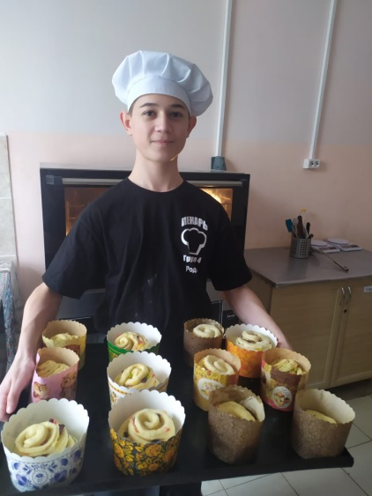
Важным днем перед Пасхой считался Чистый четверг. В этот день нужно было убраться в доме, перестирать белье и вымыться самим в бане. Утром в субботу хозяйки ставили тесто и пекли пироги, куличи, готовили вкусные жирные блюда, красили яйца.
Традиция красить яйца древняя. У славян курица почиталась как птица — символ плодородия. Яйцо почиталось как основа новой жизни, носило таинственный, магический для человека характер. Наши предки- язычники раскрашивали яйца, чтобы преподнести их богам, желая угодить им. Перешла эта традиция и в христианство. Люди продолжали наделять крашеные яйца — писанки — чудодейственной силой: они и от болезней помогут, и урожай спасут, если это освященные яйца.
Еще одна пасхальная традиция — христосоваться, т. е. целоваться три раза и поздравлять такими словами: «Христос воскресе! — Воистину воскресе!» Далее следует обмен крашеными яйцами. Обряд этот тоже символичен: он означает всеобщее ликование и прощение всех и вся.

Ведущий 1
Крашеными яйцами обменивались, разговлялись, а еще ими играли. Как? Сейчас узнаете! Игры простые, но веселые! Поиграем?

ПАСХАЛЬНЫЕ ИГРЫ

Игра «Раскрути!»
Играют 4 человека. По команде они начинают раскручивать яйца. Выигрывает тот, чье яйцо крутилось дольше всего. Проигравшие отдают победителю свои писанки.

Игра «Крепкий орешек»
Учащиеся класса группируются в две команды. Становятся парами, по команде стукают яйцо о писанку противника. Задача — разбить яйцо противника, не повредив своего. Победители забирают трофеи.

Игра «Боевой дух»
Формируются две команды по 5 человек. Проводится эстафета. Задача — донести яйцо в ложке, вытянув руку, и передать следующему игроку.

Ведущий 2
Служба в церкви в пасхальную ночь длится долго. Девушки, отстаивая ее, загадывают себе хорошего жениха: «Воскресение Христово! Пошли мне жениха холостого в чулочках да в порчонках!», «Дай Бог жениха хорошего в сапогах да с калошами, не на корове, а на лошади!» С праздником Пасхи девчата связывали мечты о большой любви и хорошем замужестве. На Пасху они гадали, пытаясь узнать свою судьбу. Например, они перепрыгивали через сани. Конечно, могли перепрыгнуть их самые крепкие девушки. Однако в то время считалось, что перепрыгнувшая девушка осенью выйдет замуж, а уж если не смогла — жди очередной Пасхи!
Несмотря на то что христианская религия осуждает суеверия и приметы, среди простого народа они все же были распространены. Так, например, после пасхального богослужения люди суеверные спешили домой. Существовала такая примета: тот, кто первым вернется со службы домой, соберет хороший урожай без всяких хлопот. Поэтому, когда возвращались в село, деревню, пытались опередить друг друга. Такое лидерство, кроме всего прочего, должно было показать, что этот человек в течение всего года будет первым во всех делах. Может быть, сейчас это выглядит несколько смешно, но в то время люди и в приметы верили, и знаки судьбы видели, и поверьям доверяли. Например, считалось, что, если по дороге из церкви со службы тебе сказали: «Христос воскрес!», а ты не ответил, но задумал желание, оно непременно сбудется.
По возвращении со службы, по православной традиции, семейство разговлялось. На стол выставлялись приготовленные накануне кушанья. Помолившись, поблагодарив Господа, приступали к трапезе. Начать ее нужно обязательно с освященного крашеного яйца. Продолжить — куличом или пирогом, а уж потом — чего душа пожелает! Остатки пасхальной трапезы не принято было выбрасывать, так как еда была освящена. Ее следовало сжечь или закопать.
Но и с праздничным столом были связаны некоторые суеверия. Так, верили, например, что, если то, что осталось от трапезы, закопать в поле, можно было
получить большой урожай и спасти его от воров, непогоды и пр.
Ведущий 1
В праздник Пасхи каждый из нас ждет чуда. Мы подсознательно понимаем, что это время очищения, надежд и свершений, когда можно начать жить «с чистого листа». Об этом будут рассуждать наши лирики.

Мастер п/о:
Замечателен светлый праздник Пасхи, делающий нас более добрыми, терпимыми друг к другу, поднимающий из глубин нашей души все самое прекрасное. Главный вывод, который мы делаем в этот день, — люби и уважай ближнего своего и такое же отношение получишь и к себе. Ибо наказывал нам это Сын Божий, пострадавший за нас и искупивший наши грехи. Не будем же и мы терять веру в человека, а начнем с себя, отказавшись от злобы, человеконенавистничества, сквернословия и прочих пороков.

